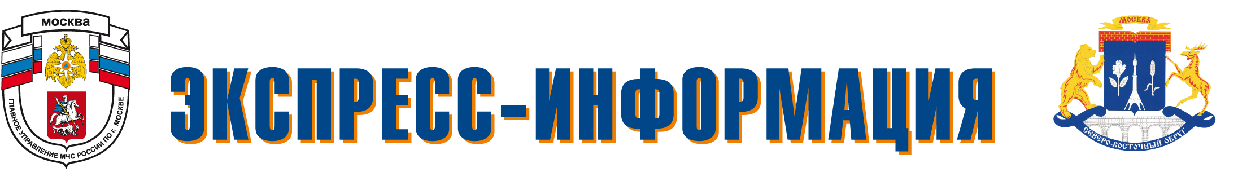
Апрель 2014
4 Региональный отдел надзорной деятельности сообщает:
Правила безопасного использования электроприборов

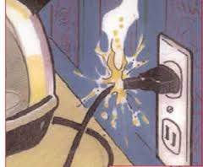
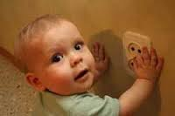
Производить исправления электрической проводки, присоединенных приборов и т. п. надо только тогда, когда имеется полная уверенность в том, что линия обесточена. Надо пользоваться инструментами (отвертки, плоскогубцы, кусачки и т. п.) с изолированными ручками. Не имея опыта, не надо самому пытаться производить ремонт. Так, например, надо следить, чтобы при глаженье не было прикосновения проводов к горячему утюгу, не допускать попадания сырости на провода и т. п. Совершенно недопустимо отключать электроприбор, не вынимая вилки из розетки и оставляя свисающие концы шнура: дети могут нечаянно прикоснуться к ним, взять их в рот и получить смертельное поражение током.
Нельзя обвязывать электролампочки и патроны бумагой, цеплять на провода проволоку, подвязывать их веревкой и т, п., так как это может вызвать короткое замыкание тока. Не следует чистить и вытирать пыль с электрических приборов и арматуры освещения, когда они находятся иод током. Пользоваться переносными лампочка ми обычного напряжения можно только в сухих и нежарких помещениях с деревянными полами. Перед тем как пользоваться переносной лампочкой, надо убедиться в том, что электропровод изолирован надежной изоляцией и не имеет разрывов и что сетка, предохраняющая лампочку, хорошо закреплена на ручке. Человеческий организм является проводником электрического тока. Сухая одежда и обувь увеличивают его сопротивляемость. Мокрая одежда и обувь с металлическими гвоздями понижают сопротивляемость. Потная кожа человека сопротивляется меньше, чем сухая. Организм спокойного человека оказывает большее сопротивление, чем организм взволнованного или опьяненного. Кроме того, сопротивление организма слабеет при длительном воздействии тока. Опасность поражения электрическим током также резко возрастает в жарком помещении, на каменном, бетонном или земляном полу, при соприкосновении с металлическими предметами.
Москва
Телефон доверия Главного Управления МЧС России
по г. Москве: 637-22-22
Для вызова пожарных и спасателей с мобильных телефонов для абонентов сетей: БиЛайн, Мегафон, МТС, Скайлинк, набирать – 112, далее – 1. С городских телефонов – 01 или 101.

Апрель 2014
4 Региональный отдел надзорной деятельности сообщает:
Правила безопасного использования электроприборов

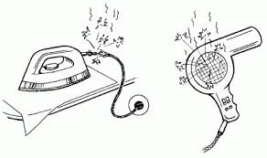
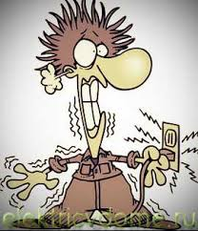
При пользовании электрическими приборами
надо точно знать и выполнять правила безопасного пользования электрическим током. Они сводятся к следующему. Не пользоваться проводкой, штепселями, розетками, электроприборами и т. п., если замечена в них малейшая неисправность, оголенность проводов, расшатанность или чрезмерный нагрев наружных частей прибора, покалывание при прикосновении к прибору (прибор «бьет»). Нельзя пользоваться электрическими приборами, назначение которых неизвестно или отсутствует к ним инструкция. Если необходимо произвести смену электрической лампочки, надо обязательно выключить ток. При ввертывании электролампочку следует держать за стеклянную часть, не прикасаясь к металлическому цоколю.
Если вы привыкнете в повседневной жизни выполнять эти несложные правила, то в ваш дом никогда не придет беда, и у вас всегда будет и тепло, и светло, и безопасно.

Москва
Телефон доверия Главного Управления МЧС России
по г. Москве: 637-22-22
Для вызова пожарных и спасателей с мобильных телефонов для абонентов сетей: БиЛайн, Мегафон, МТС, Скайлинк, набирать – 112, далее – 1. С городских телефонов – 01 или 101.

УПРАВЛЕНИЕ ПО СВАО ГУ МЧС РОССИИ ПО Г. МОСКВЕ
4 РЕГИОНАЛЬНЫЙ ОТДЕЛ НАДЗОРНОЙ ДЕЯТЕЛЬНОСТИ
Апрель 2014
4 Региональный отдел надзорной деятельности сообщает:
Правила безопасного использования электроприборов
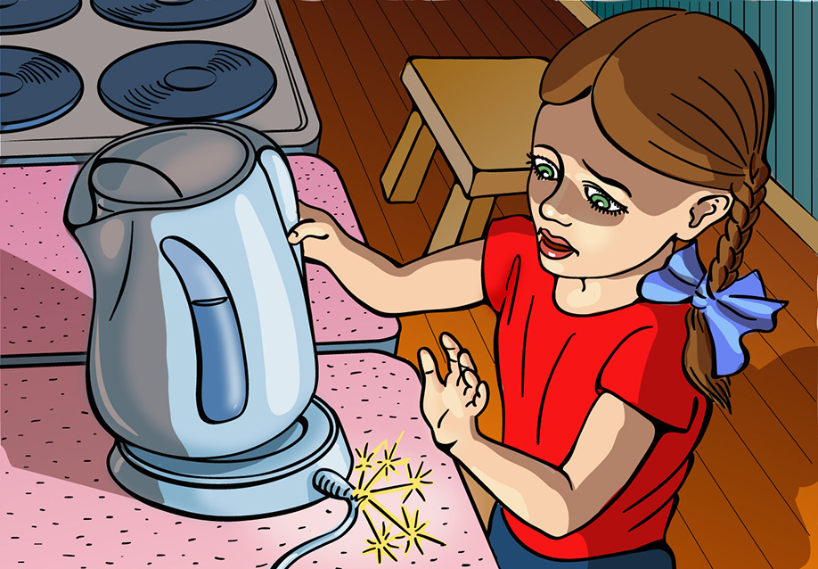
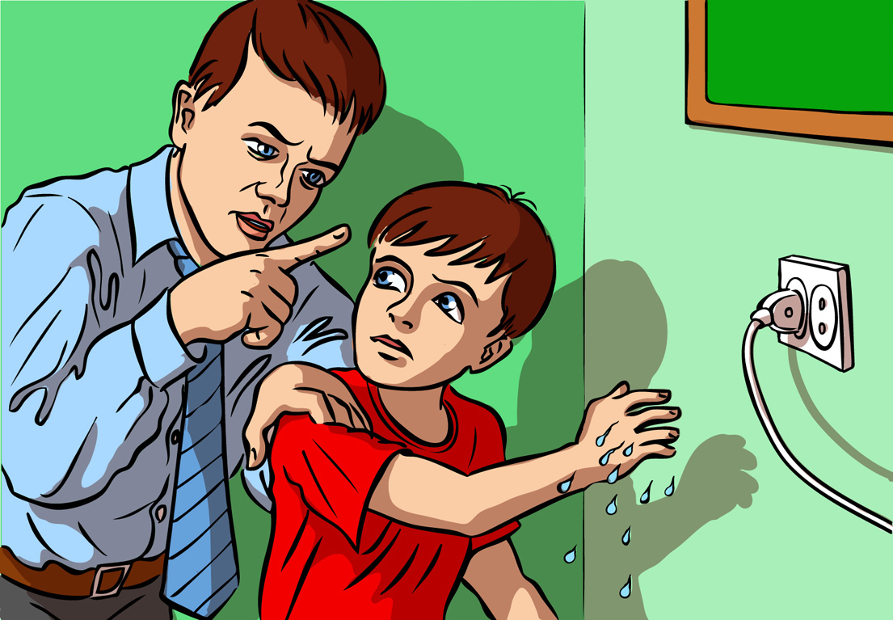
Любой электроприбор, провод или выключатель рассчитан на определенную силу тока. Если сила тока выше нормы, на которую рассчитан электрический провод, происходит нагрев провода, образование электрических дуг с повышением температуры до 3000 градусов, разброс горящего металла. Этого можно избежать, если не допускать повреждения проводов, небрежного их соединения, коррозии или загрязнения предохранителей: оголения или плохой изоляции проводов.
Работы по проведению электропроводов должны выполняться только профессиональными электриками. Никогда не делайте это самостоятельно. Не заменяйте плавкий предохранитель на более мощный или на медную проволоку. Подобная "самодеятельность" не позволяет контролировать исправность электросети.
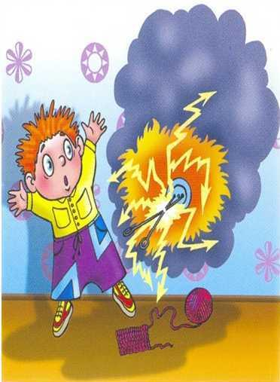
Не перегружайте сеть, включая одновременно слишком много электроприборов. Не включайте все ваши приборы в одну розетку, так как из-за ее перегрузки может возникнуть пожар.
Не оставляйте электробытовые приборы включенными в сеть в течение длительного времени. Не оставляйте без присмотра включенные утюг или щипцы для завивки волос, из-за прямого контакта с ними могут загореться легковоспламеняющиеся предметы. Не пользуйтесь неисправными электроприборами.
При использовании электрообогревателей соблюдайте осторожность. Не располагайте их вблизи от легковоспламеняющихся предметов (занавесок, покрывал и т.д.). Никогда не оставляйте включенные обогреватели без присмотра, не допускайте их перегрева. Не пользуйтесь самодельными электрообогревателями. Не используйте для обогрева помещения плитки с открытой спиралью.
Если вы привыкнете в повседневной жизни выполнять эти несложные правила, то в ваш дом никогда не придет беда, и у вас всегда будет и тепло, и светло, и безопасно.

Москва
Телефон доверия Главного Управления МЧС России
по г. Москве: 637-22-22
Для вызова пожарных и спасателей с мобильных телефонов для абонентов сетей: БиЛайн, Мегафон, МТС, Скайлинк, набирать – 112, далее – 1. С городских телефонов – 01 или 101.

